行政院農業委員會
農業科技產學合作暨研發成果管理制度評鑑說明會
因應推動農業科技研發成果之產業化，行政院農業委員會（以下簡稱農委會）為持續鼓勵研究人員將研發成果下放產業應用，並充分瞭解農業科技產業化資源運用情形，於99年起委託社團法人中華民國管理科學學會（以下簡稱管科會）辦理產學合作業務推動及研發成果管理制度評鑑說明等活動。本(106)年度為持續服務大專院校、法人等單位掌握農業科技產學合作計畫規範與提案關鍵，以及進一步瞭解研發成果管理制度評鑑機制，訂於4月10日及4月20日假臺灣大學進修推廣部及國立公共資訊圖書館辦理「農業科技產學合作暨研發成果管理制度評鑑說明會」，歡迎有興趣學研先進蒞臨指教，踴躍報名參加！

- 主辦單位：行政院農業委員會
- 執行單位：社團法人中華民國管理科學學會
- 參加對象：
- 執行農委會科研計畫、產學合作、技術移轉等之研究人員。
- 從事農業科技研發、推廣等之研管單位。
- 其他有意參與農業科技產業化之研究人員。
- 目的
為使國內大專院校、法人單位之研究人員瞭解農委會產學合作輔導資源、研發成果管理制度評鑑內容、推動時程及方式，進而申請運用，俾使資源發揮最大效益。
- 活動說明
農委會委託管科會辦理產學合作業務推動暨研發成果管理制度評鑑說明，針對產學合作型態與研發成果管理制度評鑑機制進行介紹，並依據與會者提案問題，現場提供諮詢。
- 報名方式：
本活動免費參加，請將報名表傳真至(02)3343-1188或E-mail至ping@mail.management.org.tw／yuanyu@mail.management.org.tw。若有任何問題，請洽管科會 (02) 3343-1119 劉小姐／(02) 3343-1171 李小姐。

- 時間地點
區域 | 時間 | 地點
北部 | 106年04月10日(一)  14：00 ~ 16：00 | 臺灣大學進修推廣部2樓207教室  （台北市大安區羅斯福路四段107號）
中部 | 106年04月20日(四)  10：00 ~ 12：00 | 國立公共資訊圖書館2樓第二會議室  （臺中市南區五權南路100號）

- 活動議程
時間 |  | 主題內容 | 主講人
上午場 | 下午場
09:30 ~ 10:00 | 13:30 ~ 14:00 | 報到領取資料
10:00 ~ 10:10 | 14:00 ~ 14:10 | 開場致詞 | 行政院農業委員會科技處
10:10 ~ 10:40 | 14:10 ~ 14:40 | 農業產學合作計畫介紹與提案注意事項說明 | 中華民國  管理科學學會
10:40 ~ 11:10 | 14:40 ~ 15:10 | 農業研發成果管理制度評鑑介紹與獎勵措施說明 | 中華民國  管理科學學會
11:10 ~ 12:00 | 15:10 ~ 16:00 | 個案分享與討論 | 全體與會人員
12:00 | 16：00 | 賦歸 | 全體與會人員

- 交通資訊
- 北部場次-臺灣大學進修推廣部
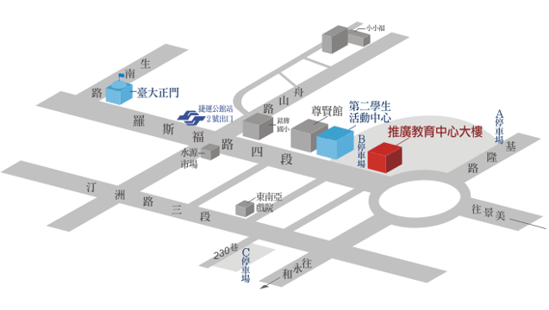
地址： |  | 台北市大安區羅斯福路四段107號  （羅斯福路與基隆路交叉口，近捷運新店線公館站2號出口）
停車場： |  | 教職員工停車場（參考地圖上的圖示Ａ）  出入口在基隆路四段148號旁，每小時停車費40元。  臺大公館停車場（參考地圖上的圖示Ｂ）  出入口在羅斯福路四段85號旁，每小時停車費40元（110個停車位）。  【以上價格變動，不另告知。】
交通路線： |  | 搭乘捷運  ‧ 搭乘捷運新店線：由公館站2號「銘傳國小」出口左轉，沿羅斯福路步行至基隆路口即達本部。  ‧ 搭乘捷運木柵線：於捷運六張犁站（往公館、永和方向）轉乘1、207、672、650、基隆客運板基線至基隆路羅斯福路口「公館站」至本部。  搭乘台北聯營公車  ‧ 搭乘聯營1、207、254、275、275副線、275區間車、650、672、673、907、綠11、棕12、敦化幹線。  開車  ‧ 由中山高速公路下圓山交流道，接台北市建國南北高架道路，下辛亥路往木柵方向行駛，於辛亥路二段與基隆路口右轉，沿基隆路直走至羅斯福路口至本部。  ‧ 由北二高接台北聯絡道，於辛亥路三段與基隆路口左轉，沿基隆路直走至羅斯福路口至本部。
- 中部場次-國立公共資訊圖書館

地址： |  | 臺中市南區五權南路100號
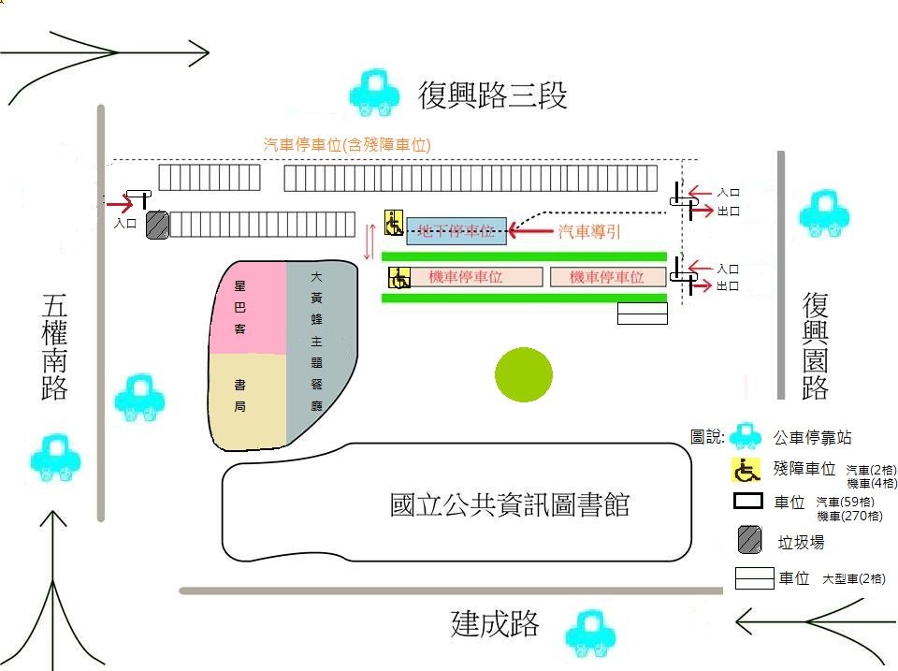  停車場： |  | 汽車 NT.10元/半小時（未滿半小時以半小時計費）  機車 NT.10元/次（天）（每日24時後另計一天）  自行車 免費停放  身心障礙者車輛，自停車時起，2小時內免費，停車第3小時起依  NT.10元／半小時開始收費。
交通路線： |  | 客運  - 站名-公共資訊圖書館（復興路）  - 臺中客運：60、82、101、102  巨業客運：166  豐榮客運：89  - 仁友客運：105  - 中台灣客運：125、281  - 站名-公共資訊圖書館（五權南路）  統聯客運：23  中台灣客運：281  - 站名-公共資訊圖書館（建成路）  臺中客運：9、35、41（9路、41路自04/15起延駛至本館）  高速公路：國道1號中山高速公路  - 南下：南下至南屯交流道下，走五權西路右轉五權路，接五權南路至臺中高等法院對面即可到達。  - 北上：北上至南屯交流道下，走五權西路右轉五權路，接五權南路至臺中高等法院對面即可到達。  高鐵  - 轉乘計程車：約25分鐘。  - 接駁公車：由高鐵臺中站大廳層至1樓客運轉運站，前往公車月台搭乘：臺中客運82，101號、中台灣客運125號公車至臺中高等法院站下車；巨業客運166號公車至國立公共資訊圖書館（復興路）站下車。

【報名表】
參加  場次 | □ | 106 年 04 月 10 日(一) 下午場 臺灣大學進修推廣部
 | □ | 106 年 04 月 20 日(四) 上午場 國立公共資訊圖書館
服務單位名稱
參加者姓名 | 職稱 |  | 手機 | E-mail | 餐飲習慣
 |  |  |  |  | □葷 □素
 |  |  |  |  | □葷 □素
 |  |  |  |  | □葷 □素
 |  |  |  |  | □葷 □素
【有興趣主題】 | □農業科技產學合作計畫簡介與提案技巧說明  今年度是否有提案意願：□是 □否  □農業研發成果管理制度評鑑介紹與獎勵措施說明  服務單位是否通過農委會管理制度評鑑：□是 □否 □不知道
【提問】 | （請具體、簡潔敘述需求，謝謝）
上述個人資料 □ 願意 □ 不願意提供主辦單位運用，通知後續有關說明會、產業輔導、
科技服務等相關資訊及活動訊息。【未勾選將視為不同意】
備註 | ※注意事項：  - 本活動為免付費活動，因場地有限，敬請儘早報名，俾利活動準備。  - 本活動採傳真或電子郵件方式報名，請於各場次前3天完成報名手續，報名後請來電確認，依報名順序額滿為止。  - 執行單位將於活動前1天發送行前通知。  - 本表若不敷使用可自行影印，或連結至農業產學研合作資訊交流平台(www.aiuc.org.tw) > 活動訊息下載。  ※洽詢窗口：  劉小姐 02-3343-1119／李小姐 02-3343-1171

